МИНИСТЕРСТВО НАУКИ И ВЫСШЕГО ОБРАЗОВАНИЯ РОССИЙСКОЙ ФЕДЕРАЦИИ

ФЕДЕРАЛЬНОЕ государственное БЮДЖЕТНОЕ
образовательное учреждение
высшего образования
«НОВОСИБИРСКИЙ ГОСУДАРСТВЕННЫЙ ТЕХНИЧЕСКИЙ УНИВЕРСИТЕТ»
_________________________________________________________________

Кафедра защиты информации



Лабораторная работа №3
«Изучение циклических алгоритмов, операторов цикла,
программирование циклического вычислительного процесса»
по дисциплине: «Программирование»

Выполнил:  Студент гр. «АБc-322», «АВТФ»  Бутаков Н. М.  «__»______ 2024г  ______________________  (подпись) | Проверил:  Ассистент кафедры ЗИ  Исаев Г. А.  «___» ______ 2024г  ______________________  (подпись)

Новосибирск 2024
Цели и задачи работы: изучение циклических алгоритмов, операторов
цикла, программирование циклического вычислительного процесса.

Задание к работе: Реализовать циклический вычислительный процесс.
Самостоятельно решить задачи в соответствии с индивидуальным вариантом.

Задание 1. Вычислить и вывести на экран или в файл в виде таблицы
значения функции, заданной графически, на интервале от Xнач до Xкон с
шагом dx. Интервал и шаг задать таким образом, чтобы проверить все ветви
программы. Таблица должна иметь заголовком и шапку.
Задание 2. Тесты на простоту (реализовать метод перебора делителей,
тесты Миллера, Поклингтона, ГОСТ Р 34.10-94
Задание 3. Решить задачу об остывании чашки кофе из кофейни НГТУ.
Написать программу, моделирующую процесс остывания кофе. Программа должна
позволять задавать все необходимые параметры. Построить графики или таблицы
зависимостей величин. Считаем, что температуру кофе измеряли через
некоторые, необязательно равномерные промежутки времени. Написать
программу, которая бы по данным измерений строила линейную модель, вычисляя
статистические критерии их адекватности.

Ссылка на GitHub:

Задание 1

Код программы на языке С++:

#include <iostream>
#include <iomanip>
#include <cmath>

using namespace std;

// // Функция для первой ветви
// double y1(double x) {
// double a = 0.5;
// double b = 8.0;
// double c = 32.0;
// return a * x * x + b * x + c;
// }

double y1(double x) {
double h = -8.0; // Точка пересечения с x
double k = 2.0;
double r = 2.0; // Радиус
return k - sqrt(r * r - pow(x - h, 2));
}

// Функция для второй ветви
double y2(double x) {
return 2.0;
}

// Функция для третьей ветви
double y3(double x) {
return -0.5 * x;
}

// Функция для четвёртой ветви
double y4(double x) {
return x - 3.0;
}

int main() {
// Параметры
double xStart = -10; // Начальное значение X
double xEnd = 4; // Конечное значение X
double dx = 1; // Шаг

// Заголовок таблицы
cout << setw(10) << "X" << setw(10) << "Y" << setw(10) << " Ветка" << endl;
cout << setw(10) << "---------" << setw(10) << "---------" << setw(10) << "---------" << endl;

// Цикл для вычисления и вывода значений функции
for (double x = xStart; x <= xEnd; x += dx) {
double y;
int branch = 0;

if (x >= -10 && x <= -6) {
y = y1(x);
branch = 1;
}
else if (x >= -6 && x <= -4) {
y = y2(x);
branch = 2;
}
else if (x >= -4 && x <= 2) {
y = y3(x);
branch = 3;
}
else if (x >= 2 && x <= 4) {
y = y4(x);
branch = 4;
}

cout << fixed << setprecision(2); // Точность вывода до 2 знаков после запятой
cout << setw(10) << x << setw(10) << y << setw(10) << branch << endl;
}

return 0;
}

Код программы на языке Java:

public class Main {
// Функция для первой ветви (парабола)
public static double y1(double x) {
double a = 0.5;
double b = 8.0;
double c = 32.0;
return a * x * x + b * x + c;
}

// Функция для второй ветви (горизонтальная прямая)
public static double y2(double x) {
return 2.0;
}

// Функция для третьей ветви (наклонная прямая)
public static double y3(double x) {
return -0.5 * x;
}

// Функция для четвёртой ветви (наклонная прямая)
public static double y4(double x) {
return x - 3.0;
}

public static void main(String[] args) {
// Параметры
double xStart = -10; // Начальное значение X
double xEnd = 4; // Конечное значение X
double dx = 1; // Шаг

// Заголовок таблицы
System.out.printf("%10s %10s %10s%n", "X", "Y", "Ветка");
System.out.printf("%10s %10s %10s%n", "---------", "---------", "---------");

// Цикл для вычисления и вывода значений функции
for (double x = xStart; x <= xEnd; x += dx) {
double y = 0;
int branch = 0; // Номер ветки

if (x >= -10 && x <= -6) {
y = y1(x); // Первая ветвь (парабола)
branch = 1;
}
else if (x > -6 && x <= -4) {
y = y2(x); // Вторая ветвь (горизонтальная прямая)
branch = 2;
}
else if (x > -4 && x <= 2) {
y = y3(x); // Третья ветвь (наклонная прямая)
branch = 3;
}
else if (x > 2 && x <= 4) {
y = y4(x); // Четвёртая ветвь (наклонная прямая)
branch = 4;
}

// Вывод значений
System.out.printf("%10.2f %10.2f %10d%n", x, y, branch);
}
}
}

Задание 2

Код программы на языке С++:
#include <iostream>
#include <fstream>
#include <string>
#include <vector>
#include <set>
#include <map>
#include <cmath>
#include <cstdint>
#include <random>
#include <iomanip>

using namespace std;

// Функция для генерации простых чисел с помощью решета Эратосфена
void resheto() {
int n;
cout << "Input amount of prime number "; // Запрос количества простых чисел
cin >> n;
if (n < 2) { // Если число меньше 2, простых чисел нет
cout << "No prime numbers less than 2." << endl;
return;
}
vector<int> prostchisla(n + 1, 1); // Создаем массив для отметки простых чисел
for (int p = 2; p * p <= n; p++) { // Перебираем числа до sqrt(n)
if (prostchisla[p] == 1) { // Если число простое
for (int j = p * p; j <= n; j += p) // Отмечаем кратные числа как составные
prostchisla[j] = 0;
}
}
int linecount = 0; // Счетчик для форматирования вывода
for (int p = 2; p <= n; p++) { // Выводим простые числа
if (prostchisla[p] == 1) { // Если число простое
if (linecount == 10) { // Если выведено 10 чисел в строке
cout << "\n"; // Переходим на новую строку
linecount = 0;
}
cout << setw(4) << p << " "; // Выводим число с выравниванием
linecount += 1;
}
}
cout << endl;
}

// Функция для возведения в степень по модулю
uint64_t mod(uint64_t number, uint64_t power, uint64_t n) {
uint64_t res = 1; // Результат
while (power) { // Пока степень больше нуля
if (power % 2) res = (res * number) % n; // Если степень нечетная, умножаем результат
number = (number * number) % n; // Возводим основание в квадрат
power /= 2; // Уменьшаем степень вдвое
}
return res; // Возвращаем результат
}

// Функция для загрузки простых чисел из файла
void tableprost(vector<int>& pch) {
ifstream file("numbers.txt"); // Открываем файл
if (!file.is_open()) { // Если файл не открыт
cerr << "Failed to open file numbers.txt" << endl; // Выводим ошибку
return;
}
while (true) { // Читаем строки из файла
string stroka;
getline(file, stroka, ' '); // Читаем строку до пробела
if (stroka == "@") break; // Если встретили символ '@', завершаем чтение
pch.push_back(stoi(stroka)); // Преобразуем строку в число и добавляем в вектор
}
}

// Тест Миллера-Рабина для проверки простоты числа
bool TestMillerasver(int t, int N, set<int> q, int& K) {
int countT = 0, countF = 0; // Счетчики успешных и неудачных тестов
random_device rd;
mt19937 gen(rd()); // Генератор случайных чисел
uniform_int_distribution<> dis(1, N - 1); // Распределение для выбора случайного числа
for (int j = 0; j < 50; j++) { // Проводим 50 итераций теста
vector<int> aj; // Массив случайных чисел
for (int i = 0; i < t; i++) {
aj.push_back(dis(gen)); // Генерируем случайные числа
}
int iscomposite = 0; // Флаг составного числа
for (int aj1 : aj) { // Проверяем условия теста Миллера
if (mod(aj1, N - 1, N) != 1) { // Если условие не выполнено
iscomposite = 1; // Число составное
break;
}
}
if (iscomposite == 1) { // Если число составное
countF++; // Увеличиваем счетчик неудач
continue;
}
for (int aj1 : aj) { // Проверяем дополнительные условия
for (int qi : q) {
if (mod(aj1, (N - 1) / qi, N) != 1) { // Если условие не выполнено
iscomposite = 1; // Число составное
continue;
}
}
}
if (iscomposite == 0) countT++; // Если число прошло тест, увеличиваем счетчик успехов
else countT++; // Иначе увеличиваем общий счетчик
}
if (countT > countF) return true; // Если больше успехов, число вероятно простое
else {
K++; // Увеличиваем счетчик неудач
return false; // Число составное
}
}

// Тест Поклингтона для проверки простоты числа
bool TestPoklingtona(int t, int N, set<int> q, int& K, vector<int> prostch) {
int countT = 0, countF = 0; // Счетчики успешных и неудачных тестов
random_device rd;
mt19937 gen(rd()); // Генератор случайных чисел
uniform_int_distribution<> dis(1, N - 1); // Распределение для выбора случайного числа
for (int j = 0; j < 100; j++) { // Проводим 100 итераций теста
vector<int> aj; // Массив случайных чисел
for (int i = 0; i < t; i++) {
aj.push_back(dis(gen)); // Генерируем случайные числа
}
int iscomposite = 0; // Флаг составного числа
for (int aj1 : aj) { // Проверяем условия теста Поклингтона
if (mod(aj1, N - 1, N) != 1) { // Если условие не выполнено
iscomposite = 1; // Число составное
break;
}
}
if (iscomposite == 1) { // Если число составное
countF++; // Увеличиваем счетчик неудач
continue;
}
for (int aj1 : aj) { // Проверяем дополнительные условия
for (int qj : q) {
if (mod(aj1, (N - 1) / qj, N) == 1) { // Если условие не выполнено
iscomposite = 1; // Число составное
break;
}
}
if (iscomposite == 1) break; // Прерываем цикл
}
if (iscomposite == 1) countF++; // Если число составное, увеличиваем счетчик неудач
else countT++; // Иначе увеличиваем счетчик успехов
}
if (countT > countF) return true; // Если больше успехов, число вероятно простое
K++; // Увеличиваем счетчик неудач
return false; // Число составное
}

// Генерация простых чисел с использованием теста Миллера
void GenMillera(int size, vector<int> pch, vector<int>& pchM, vector<int>& KM) {
set<int> similar; // Множество для исключения повторений
int K = 0; // Счетчик неудач
random_device rd;
mt19937 gen(rd()); // Генератор случайных чисел
for (int countcikl = 0; countcikl != 10;) { // Генерируем 10 чисел
set<int> q; // Множество делителей
for (int i = 0; i < 2; i++) {
q.insert(pch[gen() % 93]); // Выбираем случайные делители
}
int m = 1;
for (int chislo : q) m *= chislo; // Вычисляем произведение делителей
int n = 2 * m + 1; // Формируем кандидата на простое число
int n1 = n, countn1 = 0;
while (n1 > 0) { // Подсчитываем количество цифр в числе
countn1++;
n1 /= 10;
}
if (similar.find(n) != similar.end()) continue; // Если число уже было, пропускаем
if (countn1 != size) continue; // Если длина числа не соответствует требуемой, пропускаем
if (TestMillerasver(1, n, q, K)) { // Проверяем простоту числа
pchM.push_back(n); // Добавляем простое число в результат
similar.insert(n); // Добавляем число в множество
countcikl++; // Увеличиваем счетчик сгенерированных чисел
KM.push_back(K); // Сохраняем счетчик неудач
K = 0; // Сбрасываем счетчик
}
}
}

// Генерация простых чисел с использованием теста Поклингтона
void GenPoklingtona(int size, vector<int> pch, vector<int>& pchP, vector<int>& KP) {
set<int> similar; // Множество для исключения повторений
int K = 0; // Счетчик неудач
random_device rd;
mt19937 gen(rd()); // Генератор случайных чисел
for (int countcikl = 0; countcikl != 10;) { // Генерируем 10 чисел
set<int> q; // Множество делителей
for (int i = 0; i < 2; i++) {
q.insert(pch[gen() % 93]); // Выбираем случайные делители
}
int f = 1;
for (int chislo : q) f *= chislo; // Вычисляем произведение делителей
int r = gen() % ((3 * f) / 4); // Выбираем случайное число r
if (r % 2 != 0) r += 1; // Делаем r четным
int n = r * f + 1; // Формируем кандидата на простое число
int n1 = n, countn1 = 0;
while (n1 > 0) { // Подсчитываем количество цифр в числе
countn1++;
n1 /= 10;
}
if (similar.find(n) != similar.end()) continue; // Если число уже было, пропускаем
if (countn1 != size) continue; // Если длина числа не соответствует требуемой, пропускаем
if (TestPoklingtona(1, n, q, K, pch)) { // Проверяем простоту числа
KP.push_back(K); // Сохраняем счетчик неудач
pchP.push_back(n); // Добавляем простое число в результат
similar.insert(n); // Добавляем число в множество
countcikl++; // Увеличиваем счетчик сгенерированных чисел
K = 0; // Сбрасываем счетчик
}
}
}

// Генерация простых чисел по ГОСТ
void GenGOST(int size, vector<int> pch, vector<int>& pchG, vector<int>& KG) {
set<int> similar; // Множество для исключения повторений
int K = 0; // Счетчик неудач
random_device rd;
mt19937 gen(rd()); // Генератор случайных чисел
for (int countcikl = 0; countcikl != 10;) { // Генерируем 10 чисел
int q = pch[gen() % 93]; // Выбираем случайный делитель
K = 0; // Сбрасываем счетчик
for (int u = 0; true; u += 2) { // Цикл для поиска простого числа
int N = (1 << (size - 1)) / q; // Вычисляем начальное значение N
if (N % 2 != 0) N += 1; // Делаем N четным
int p = (N + u) * q + 1; // Формируем кандидата на простое число
if (mod(2, p - 1, p) == 1 && mod(2, N + u, p) != 1) { // Проверяем условия ГОСТ
int n1 = p, countn1 = 0;
while (n1 > 0) { // Подсчитываем количество цифр в числе
countn1++;
n1 /= 10;
}
if (similar.find(p) != similar.end()) continue; // Если число уже было, пропускаем
if (countn1 == size) { // Если длина числа соответствует требуемой
KG.push_back(K); // Сохраняем счетчик неудач
pchG.push_back(p); // Добавляем простое число в результат
countcikl++;
similar.insert(p); // Добавляем число в множество
}
break;
}
K++; // Увеличиваем счетчик неудач
}
}
}

int main() {
int size = 3; // Размер генерируемых простых чисел
vector<int> prostch; // Вектор для хранения простых чисел из файла
vector<int> pchM, pchP, pchG; // Векторы для хранения сгенерированных простых чисел
vector<int> KM, KP, KG; // Векторы для хранения счетчиков неудач
tableprost(prostch); // Загружаем простые числа из файла
cout << "Test Milera" << endl;
GenMillera(size, prostch, pchM, KM); // Генерация чисел с использованием теста Миллера
cout << "Num ";
for (int i = 1; i <= 10; i++) cout << setw(4) << i << " "; // Вывод номеров
cout << "\n";
cout << " p ";
for (int prch : pchM) cout << setw(4) << prch << " "; // Вывод простых чисел
cout << "\n";
for (int i = 0; i < 10; i++) { // Вывод разделителей
if (i == 0) cout << " +";
else cout << " +";
}
cout << "\n";
cout << " K ";
for (int K : KM) cout << setw(4) << K << " "; // Вывод счетчиков неудач
cout << endl;
cout << "\n" << "Test Poklingtona" << endl;
GenPoklingtona(size, prostch, pchP, KP); // Генерация чисел с использованием теста Поклингтона
cout << "Num ";
for (int i = 1; i <= 10; i++) cout << setw(4) << i << " "; // Вывод номеров
cout << "\n";
cout << " p ";
for (int prch : pchP) cout << setw(4) << prch << " "; // Вывод простых чисел
cout << "\n";
for (int i = 0; i < 10; i++) { // Вывод разделителей
if (i == 0) cout << " +";
else cout << " +";
}
cout << "\n";
cout << " K ";
for (int K : KP) cout << setw(4) << K << " "; // Вывод счетчиков неудач
cout << endl;
cout << "\n" << "GOST" << endl;
GenGOST(size, prostch, pchG, KG); // Генерация чисел по стандарту ГОСТ
cout << "Num ";
for (int i = 1; i <= 10; i++) cout << setw(4) << i << " "; // Вывод номеров
cout << "\n";
cout << " p ";
for (int prch : pchG) cout << setw(4) << prch << " "; // Вывод простых чисел
cout << "\n";
for (int i = 0; i < 10; i++) { // Вывод разделителей
if (i == 0) cout << " +";
else cout << " +";
}
cout << "\n";
cout << " K ";
for (int K : KG) cout << setw(4) << K << " "; // Вывод счетчиков неудач
cout << "\n\n";
resheto(); // Генерация простых чисел с помощью решета Эратосфена
}

Код программы на языке Java:

import java.util.ArrayList;
import java.util.List;
import java.util.Random;
import java.util.Scanner;

public class PrimeTests {

// Метод перебора делителей
public static boolean isPrimeTrialDivision(int n) {
if (n <= 1) return false; // Числа меньше или равные 1 не являются простыми
if (n <= 3) return true; // 2 и 3 — простые числа
if (n % 2 == 0 || n % 3 == 0) return false; // Исключаем числа, кратные 2 или 3
// Проверяем делители от 5 до квадратного корня из n
for (int i = 5; i * i <= n; i += 6) {
if (n % i == 0 || n % (i + 2) == 0) return false;
}
return true;
}

// Возведение в степень по модулю (a^d mod n)
public static long powerMod(long a, long d, long n) {
long result = 1;
a = a % n; // Убедимся, что a меньше n
while (d > 0) {
if (d % 2 == 1) {
result = (result * a) % n; // Умножаем результат на a по модулю n
}
a = (a * a) % n; // Возводим a в квадрат по модулю n
d = d / 2; // Делим степень на 2
}
return result;
}

// Тест Миллера-Рабина
public static boolean millerRabinTest(long d, long n) {
Random rand = new Random();
long a = 2 + rand.nextInt((int) (n - 4)); // Выбираем случайное число a в диапазоне [2, n-2]
long x = powerMod(a, d, n); // Вычисляем a^d mod n
if (x == 1 || x == n - 1) return true;
while (d != n - 1) {
x = (x * x) % n;
d *= 2;
if (x == 1) return false;
if (x == n - 1) return true;
}
return false;
}

public static boolean isPrimeMillerRabin(long n, int k) {
if (n <= 1 || n == 4) return false; // Исключаем числа меньше или равные 1 и число 4
if (n <= 3) return true; // 2 и 3 — простые числа
long d = n - 1;
while (d % 2 == 0) {
d /= 2; // Находим нечетное d, такое что n-1 = d * 2^s
}
for (int i = 0; i < k; i++) {
if (!millerRabinTest(d, n)) return false; // Повторяем тест k раз
}
return true;
}

// Тест Поклингтона
public static boolean isPrimePocklington(long n, List<Long> factors) {
if (n <= 1) return false; // Числа меньше или равные 1 не являются простыми
if (n <= 3) return true; // 2 и 3 — простые числа
for (long p : factors) {
if (n % p == 0) return false; // Если n делится на любой из множителей, оно составное
}
return true; // Если делителей нет, число простое
}

// Тест ГОСТ Р 34.10-94
public static boolean isPrimeGOST(long n) {
if (n <= 1) return false; // Числа меньше или равные 1 не являются простыми
if (n <= 3) return true; // 2 и 3 — простые числа
if (n % 2 == 0) return false; // Исключаем четные числа
long s = 0;
long d = n - 1;
while (d % 2 == 0) {
d /= 2; // Находим нечетное d, такое что n-1 = d * 2^s
s++;
}
for (int a = 2; a <= 5; a++) { // Проверяем для a = 2, 3, 4, 5
long x = powerMod(a, d, n); // Вычисляем a^d mod n
if (x == 1 || x == n - 1) continue; // Если x равно 1 или n-1, переходим к следующему a
for (long i = 0; i < s - 1; i++) {
x = powerMod(x, 2, n); // Возводим x в квадрат по модулю n
if (x == 1) return false; // Если x равно 1, число составное
if (x == n - 1) break; // Если x равно n-1, переходим к следующему a
}
if (x != n - 1) return false; // Если x не равно n-1, число составное
}
return true; // Если все проверки пройдены, число простое
}

public static void main(String[] args) {
Random rand = new Random(); // Генерация случайных чисел
Scanner scanner = new Scanner(System.in);

long n;
int k = 5; // Количество итераций для теста Миллера-Рабина

System.out.print("Введите число для проверки на простоту: ");
n = scanner.nextLong();
System.out.println();

// Метод перебора делителей
if (isPrimeTrialDivision((int) n)) {
System.out.println("Метод перебора делителей: Простое");
} else {
System.out.println("Метод перебора делителей: Составное");
}

// Тест Миллера-Рабина
if (isPrimeMillerRabin(n, k)) {
System.out.println("Тест Миллера-Рабина: Простое");
} else {
System.out.println("Тест Миллера-Рабина: Составное");
}

// Тест Поклингтона
List<Long> factors = new ArrayList<>();
factors.add(2L);
factors.add(3L);
factors.add(5L);
if (isPrimePocklington(n, factors)) {
System.out.println("Тест Поклингтона: Простое");
} else {
System.out.println("Тест Поклингтона: Составное");
}

// Тест по ГОСТ Р 34.10-94
if (isPrimeGOST(n)) {
System.out.println("Тест ГОСТ Р 34.10-94: Простое");
} else {
System.out.println("Тест ГОСТ Р 34.10-94: Составное");
}
System.out.println();

scanner.close();
}
}

Задание 3

Код программы на языке С++:

#include <iostream>
#include <vector>
#include <cmath>
#include <iomanip>

using namespace std;

// Функция для вычисления температуры кофе в момент времени t
double coffeeTemperature(double T0, double Ts, double r, double t) {
return Ts + (T0 - Ts) * exp(-r * t);
}

// Функция для вычисления коэффициентов линейной аппроксимации (y = a * x + b)
pair<double, double> linearApproximation(const vector<double>& x, const vector<double>& y) {
double sum_x = 0, sum_y = 0, sum_xy = 0, sum_x2 = 0;
int n = x.size();

for (int i = 0; i < n; i++) {
sum_x += x[i];
sum_y += y[i];
sum_xy += x[i] * y[i];
sum_x2 += x[i] * x[i];
}

double a = (n * sum_xy - sum_x * sum_y) / (n * sum_x2 - sum_x * sum_x);
double b = (sum_y - a * sum_x) / n;

return make_pair(a, b);
}

// // Функция для вычисления коэффициента корреляции
// double correlationCoefficient(const vector<double>& x, const vector<double>& y) {
// double sum_x = 0, sum_y = 0, sum_xy = 0, sum_x2 = 0, sum_y2 = 0;
// int n = x.size();

// for (int i = 0; i < n; i++) {
// sum_x += x[i];
// sum_y += y[i];
// sum_xy += x[i] * y[i];
// sum_x2 += x[i] * x[i];
// sum_y2 += y[i] * y[i];
// }

// double numerator = sum_xy - (sum_x * sum_y) / n;
// double denominator_x = sqrt(sum_x2 - (sum_x * sum_x) / n);
// double denominator_y = sqrt(sum_y2 - (sum_y * sum_y) / n);

// return numerator / (denominator_x * denominator_y);
// }

// Функция для вычисления коэффициента корреляции
double correlationCoefficient(const vector<double>& x, const vector<double>& y) {
double sum_x = 0, sum_y = 0, sum_xy = 0, sum_x2 = 0, sum_y2 = 0;
int n = x.size();

// Вычисляем средние значения
for (int i = 0; i < n; i++) {
sum_x += x[i];
sum_y += y[i];
}
double mean_x = sum_x / n;
double mean_y = sum_y / n;

double numerator = 0, denominator_x = 0, denominator_y = 0;
for (int i = 0; i < n; i++) {
numerator += (x[i] - mean_x) * (y[i] - mean_y);
denominator_x += (x[i] - mean_x) * (x[i] - mean_x);
denominator_y += (y[i] - mean_y) * (y[i] - mean_y);
}

return numerator / sqrt(denominator_x * denominator_y);
}

int main() {
// Ввод параметров
double T0, Ts, r, time_limit;
cout << "Введите начальную температуру кофе (в градусах Цельсия): ";
cin >> T0;
cout << "Введите температуру окружающей среды (в градусах Цельсия): ";
cin >> Ts;
cout << "Введите коэффициент охлаждения (dC): ";
cin >> r;
cout << "Введите время полного охлаждения (в секундах): ";
cin >> time_limit;

// Генерация данных
vector<double> time;
vector<double> temperature;
for (double t = 0; t <= time_limit; t += 1.0) {
time.push_back(t);
temperature.push_back(coffeeTemperature(T0, Ts, r, t));
}

// Аппроксимация данных
pair<double, double> coeffs = linearApproximation(time, temperature);
double a = coeffs.first;
double b = coeffs.second;

// Вычисление коэффициента корреляции
double corr = correlationCoefficient(time, temperature);

cout << "Коэффициенты аппроксимирующей прямой: a = " << a << ", b = " << b << endl;
cout << "Коэффициент корреляции: " << corr << endl;

// Вывод таблицы
cout << "+------+------------+" << endl;
cout << "| Время | Температура |" << endl;
cout << "+------+------------+" << endl;
for (size_t i = 0; i < time.size(); i++) {
cout << "| " << setw(5) << time[i] << " | " << setw(10) << temperature[i] << " |" << endl;
}
cout << "+------+------------+" << endl;

return 0;
}

Код программы на языке Java:

import java.util.ArrayList;
import java.util.List;
import java.util.Scanner;

public class CoffeeCooling {

// Функция для вычисления температуры кофе в момент времени t
public static double coffeeTemperature(double T0, double Ts, double r, double t) {
return Ts + (T0 - Ts) * Math.exp(-r * t);
}

// Функция для вычисления коэффициентов линейной аппроксимации (y = a * x + b)
public static double[] linearApproximation(List<Double> x, List<Double> y) {
double sum_x = 0, sum_y = 0, sum_xy = 0, sum_x2 = 0;
int n = x.size();

for (int i = 0; i < n; i++) {
sum_x += x.get(i);
sum_y += y.get(i);
sum_xy += x.get(i) * y.get(i);
sum_x2 += x.get(i) * x.get(i);
}

double a = (n * sum_xy - sum_x * sum_y) / (n * sum_x2 - sum_x * sum_x);
double b = (sum_y - a * sum_x) / n;

return new double[]{a, b};
}

// Функция для вычисления коэффициента корреляции
public static double correlationCoefficient(List<Double> x, List<Double> y) {
double sum_x = 0, sum_y = 0, sum_xy = 0, sum_x2 = 0, sum_y2 = 0;
int n = x.size();

for (int i = 0; i < n; i++) {
sum_x += x.get(i);
sum_y += y.get(i);
sum_xy += x.get(i) * y.get(i);
sum_x2 += x.get(i) * x.get(i);
sum_y2 += y.get(i) * y.get(i);
}

double numerator = sum_xy - (sum_x * sum_y) / n;
double denominator_x = Math.sqrt(sum_x2 - (sum_x * sum_x) / n);
double denominator_y = Math.sqrt(sum_y2 - (sum_y * sum_y) / n);

return numerator / (denominator_x * denominator_y);
}

public static void main(String[] args) {
Scanner scanner = new Scanner(System.in);

// Ввод параметров
System.out.print("Введите начальную температуру кофе (в градусах Цельсия): ");
double T0 = scanner.nextDouble();
System.out.print("Введите температуру окружающей среды (в градусах Цельсия): ");
double Ts = scanner.nextDouble();
System.out.print("Введите коэффициент охлаждения (dC): ");
double r = scanner.nextDouble();
System.out.print("Введите время полного охлаждения (в секундах): ");
double time_limit = scanner.nextDouble();

// Генерация данных
List<Double> time = new ArrayList<>();
List<Double> temperature = new ArrayList<>();
for (double t = 0; t <= time_limit; t += 1.0) {
time.add(t);
temperature.add(coffeeTemperature(T0, Ts, r, t));
}

// Аппроксимация данных
double[] coeffs = linearApproximation(time, temperature);
double a = coeffs[0];
double b = coeffs[1];

// Вычисление коэффициента корреляции
double corr = correlationCoefficient(time, temperature);

// Вывод результатов
System.out.printf("Коэффициенты аппроксимирующей прямой: a = %.4f, b = %.4f%n", a, b);
System.out.printf("Коэффициент корреляции: %.4f%n", corr);

// Вывод таблицы
System.out.println("+------+------------+");
System.out.println("| Время | Температура |");
System.out.println("+------+------------+");
for (int i = 0; i < time.size(); i++) {
System.out.printf("| %5.1f | %10.2f |%n", time.get(i), temperature.get(i));
}
System.out.println("+------+------------+");

scanner.close();
}
}

Результаты работы программы

Задание 1

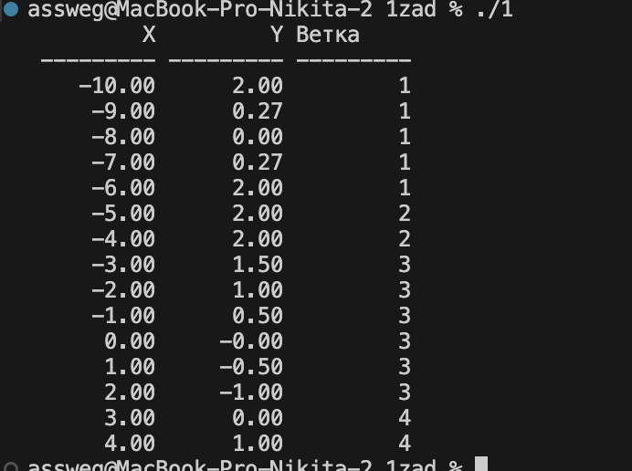

Задание 2

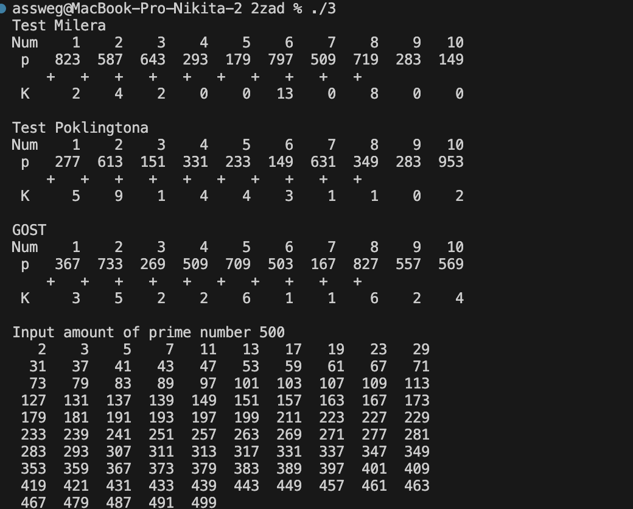

Задание 3

